**Q614** *Scheda creata il 17 marzo 2024*

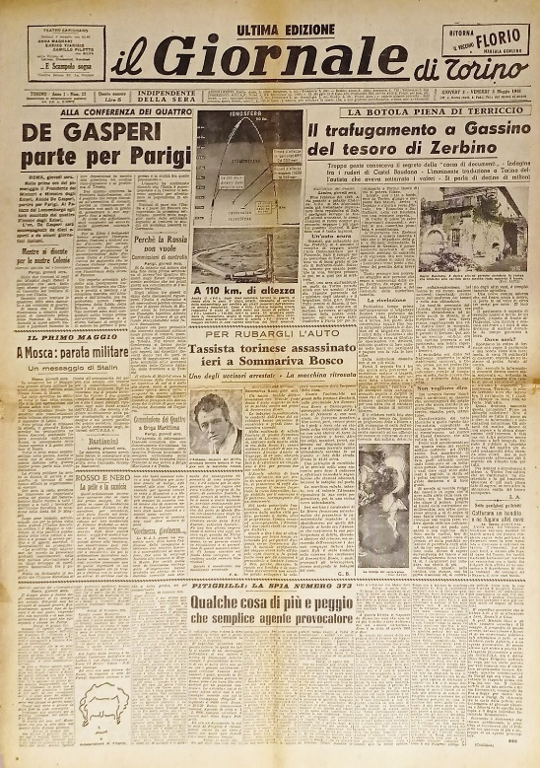**Descrizione storico-bibliografica**

Il \***giornale di Torino** : quotidiano di mezzogiorno. - Anno 1, n. 1 (17 marzo 1925)- . – [Torino] : Tip. del giornale Il commercio, 1925. – 1 volume : ill. ; folio. - CUBI 272738. - BNI 1925-3229. - CFI0353965

Il \***giornale di Torino**. - Anno 1, n. 1 (24 maggio 1932)- . - Torino : Arti Graf. A. Terzetto, 1932. – 1 volume : ill. ; folio. - CUBI 272737. - BNI 1932-9480. - CFI0353964

Il \***giornale di Torino** : quotidiano indipendente. - Anno 1, n. 1 (9 aprile 1946)-anno 2, n. 88 (1947). - Torino : Set, [1946]-1947. - 2 volumi : ill. ; 58 cm. - BNI 1946-4543. - CFI0353966; TO00185210

Continuazione di: **\*Stampa sera [Q900]**

**Continua con:** *Nuova stampa sera [Q900]

Soggetto: Giornali - Torino - 1925-1947